ŽIADOSŤ O PRÍSPEVOK 2 % Z DANE

Dovoľujeme si požiadať Vašu spoločnosť o časť Vami poukázaných 2% z dane za rok 2023 pre pacientsku organizáciu NIE RAKOVINE. Naším hlavným poslaním je pomáhať pacientkam a pacientom s onkologickým ochorením.
V organizácii NIE RAKOVINE poskytujeme pomoc onkologickým pacientom a ich rodinám. V Pacientskych poradniach podávame pomocnú ruku vo chvíľach, ktoré sú v živote človeka tie najťažšie. Onkologické pacientky a pacienti sú u nás vždy na prvom mieste. Vieme, o čom hovoríme a prečo to robíme, pretože sme si to prežili. Pacient pacientovi rozumie najlepšie.
Vzdelávame po celom Slovensku a hovoríme o prevencii, aby ste mali možnosť prežiť čo najviac času so svojimi najmilšími. Chránime práva onkologických pacientov a poskytujeme im psycho-sociálnu pomoc. Pretože na každej chvíli záleží.
Občianske združenie NIE RAKOVINE je nezisková organizácia, ktorej aktivity sú závislé na grantoch, dotáciách, 2 % z vašich daní a individuálnych daroch.
Údaje o prijímateľovi:
NIE RAKOVINE, o. z.
Cukrová 2272/14
81101 Bratislava-Staré Mesto
IČO: 50654896
DIČ: 2120693707
IČ DPH: SK2120693707
Bankové spojenie: Tatra banka a.s., IBAN SK31 1100 0000 0029 4004 8994
Evidencia občianskych združení vedená Ministerstvom vnútra Slovenskej republiky pod reg. č. VVS/1-900/90- 50348

Ďakujeme v mene tých, ktorým aj takto dokážete pomáhať.

S úctou
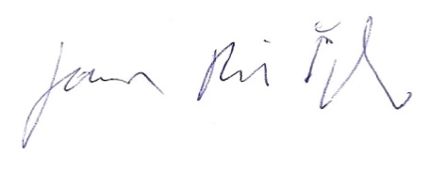
Jana Pifflová Španková
prezidentka Aliancie NIE RAKOVINE

